Экспертная система диагностики силовых трансформаторов

В. Б. Лила, А. В. Костюков

Силовые трансформаторы являются основными конструктивными элементами в электроснабжении электрических железных дорог переменного и постоянного тока.
Поэтому необходимо уделять особое внимание мероприятиям, повышающим надёжность силовых трансформаторов.
Согласно ГОСТ 52719 - 2007 для силовых трансформаторов устанавливаются следующие показатели надёжности:
- установленная наработка на отказ - не менее 25000 ч;
- полный срок службы - 30 лет.
Однако анализ данных об отказах силовых трансформаторов тяговых подстанций ОАО «РЖД» показывает, что в основном повреждениям подвержены трансформаторы, срок службы которых соответствует сроку службы до первого капитального ремонта и составляет около 12 лет.
Это объясняется тем, что по сравнению с трансформаторами подстанций энергосистем и промышленности, силовые трансформаторы тяговых подстанций работают в более тяжёлых условиях [1].
ГОСТ 52719 - 2007 не даёт точную оценку показателям надёжности для силовых трансформаторов тяговых подстанций электрических железных дорог. При эксплуатации силовых трансформаторов предлагается проводить дополнительную периодическую диагностику состояния.
В настоящее время техническое обслуживание силовых трансформаторов, находящихся в эксплуатации, осуществляется в соответствии со СТО ОАО «РЖД» 12.003-2011 «Требования к техническому обслуживанию и ремонту тяговых подстанций, трансформаторных подстанций и линейных устройств тягового электроснабжения». Этот стандарт определяет виды, объёмы, периодичность работ и диагностических исследований при техническом обслуживании силовых трансформаторов тяговых подстанций ОАО «РЖД».
Сроки проведения этих проверок и ремонтов жёстко устанавливаются независимо от фактического состояния оборудования. Существующий нормативный документ предусматривает: текущий ремонт трансформаторов с РПН производить один раз в год, трансформаторов без РПН, напряжением 35 кВ и выше один раз в два года. Капитальный ремонт тяговых трансформаторов напряжением 110 кВ и выше не позднее чем через 12 лет после ввода в эксплуатацию. Следует отметить, что испытания силовых трансформаторов согласно СТО ОАО «РЖД» 12.003-2011 необходимо проводить один раз в четыре года.
Существующий комплекс диагностических мероприятий не позволяет выявить на ранних этапах начинающие процессы развития отказов. СТО ОАО «РЖД» 12.003-2011 предусматривает следующую периодичность мероприятий по техническому обслуживанию и ремонту силовых трансформаторов:
- хроматографический анализ масла – 1 раз в год для трансформаторов 35-110 кВ м 1 раз в 6 месяцев для трансформаторов классом напряжения 220кВ;
- межремонтные испытания трансформаторов выполняют 1 раз в 4 года;
- периодичность ремонта:
- текущий ремонт трансформаторов выполняют не реже 1 раза в 2 года;
- текущий ремонт систем охлаждения Д, ДЦ, Ц выполняют ежегодно;
- средний ремонт трансформаторов выполняют не реже 1 раза в 8 лет;
- периодичность капитального ремонта не регламентируется.
Из нормативной документации видно, что наиболее часто (1 раз в год) осуществляется только газохроматографический контроль, который выявляет тепловые и электрические (дуговой процесс, перегрев контактных соединений, токоведущих элементов и элементов конструкций остова, частичные разряды в масле, наличие повреждений изоляции обмоток и др.) виды повреждений. С помощью газохроматографического анализа масла невозможно выявить механические повреждения обмоток на ранней стадии (ослабление прессовки обмоток, деформацию обмоток и др.).
Анализ статистических данных о причинах повреждаемости силовых трансформаторов позволяет выявить наиболее часто повреждаемые узлы и элементы конструкции тяговых трансформаторов.
Однако отсутствие чёткой взаимосвязи динамики развивающихся дефектов, выявляемых периодическим контролем и диагностикой, с анализом причин повреждаемости и выводом силового трансформатора из работы для проведения ремонтных работ, часто приводит к неоправданным затратам средств без существенного повышения надёжности тягового трансформатора. Поэтому необходимо производить уточнённый системный контроль и диагностику состояния силовых трансформаторов в момент эксплуатации с учётом динамики развития дефектов, отказаться от сроков проведения технического обслуживания и ревизии силовых трансформаторов и устанавливать эти сроки в зависимости от анализа диагностических исследований и эксплуатационного состояния трансформатора.
Дефекты, возникающие в трансформаторе, подразделяются на три основных вида. К первому виду относятся мгновенно развивающиеся дефекты, возникающие при нарастании ударного тока короткого замыкания и при перенапряжениях, которые практически предотвращаются средствами релейной защиты и автоматики. Второй вид образуют быстро развивающиеся дефекты, которые должны выявляться средствами непрерывного контроля (всевозможные датчики и сигнализирующие устройства).
К быстроразвивающимся дефектам относятся: ползущий разряд, повреждения высоковольтных вводов, повреждения системы охлаждения и др.
К третьему виду относятся медленно развивающиеся дефекты, которые выявляются средствами периодического диагностического контроля. К этому виду можно отнести дефекты, связанные с деформацией обмоток трансформатора, с повышенным уровнем частичных разрядов, увлажнением и загрязнением трансформаторного масла, подгаром контактов РПН и т.п.
Следует также учесть, что скорость развития дефектов зависит от различных эксплуатационных режимов и воздействий, а также от специфики работы отдельных фидеров контактной сети.
Поэтому, система контроля и диагностики состояния трансформаторов должна выполнять следующие функции:
-в систему должен входить оптимальный набор методов, охватывающий и выявляющий как можно большее число дефектов;
-дефекты должны выявляться на ранней стадии, когда ремонт может быть произведён со сравнительно малыми затратами;
- определение вида, степени развития и, по возможности, места нахождения повреждённого элемента или узла трансформатора;
- обоснованный вывод силового трансформатора в ремонт.
Современная система диагностики силового трансформатора должна отвечать современным требованиям, кроме выявления вида повреждения, должна уметь прогнозировать и определять остаточный ресурс трансформатора.
Это возможно сделать только при использовании экспертной системы диагностики силовых трансформаторов.
Экспертная система диагностики, основанная на искусственном интеллекте, сочетает в себе базу нормативных документов, глубоких специальных знаний о показателях надёжности трансформатора и статистические данные по наработкам отказа, способная заменить специалиста-эксперта в разрешении проблемной ситуации и принять правильное решение. На рис. 1. предложена концептуальная схема экспертной системы определения остаточного ресурса силового трансформатора.
Отличительной особенностью рассматриваемой экспертной системы является то, что она самообучаема. Основным элементом представленной экспертной системы является контроллер искусственных нейронных сетей (ИНС) [3,4]. Для обучения ИНС и повышения качества и точности определения остаточного ресурса силового трансформатора необходимо постоянно пополнять базу знаний, статистику комплексных диагностических испытаний на протяжении всего жизненного цикла трансформатора.
Каждая нейросеть в контроллере ИНС выполняет конкретную задачу. Одни ИНС выполняют задачу классификации, определяя по текущим показателям вид повреждения. Другие ИНС выполняют задачу прогнозирования, определяя тенденцию дальнейшего износа элементов конструкции трансформатора.
В контроллере ИНС также предлагается использовать нейронные сети, которые будут определять вид повреждения по совокупным показателям, восстанавливая зависимость между показателями и видами повреждения на основе прошлого опыта. Такой подход предполагает, что между входами и эталонными выходами может существовать некоторая зависимость, но она не известна.
Рис. 1. - Экспертная система определения остаточного ресурса силового трансформатора

В качестве архитектуры ИНС предлагается использовать рекуррентные сети. Рекуррентные нейронные сети - это наиболее сложный вид нейронных сетей, в которых имеется обратная связь. При этом под обратной связью подразумевается связь от логически более удаленного элемента к менее удаленному. Главной идеей в таких сетях – запоминание состояния сети на предыдущих шагах. Такое наличие обратных связей позволяет запоминать и воспроизводить целые последовательности реакций на один стимул.
Контроллер ИНС использует в себе одну из распространенных архитектур нейронных сетей - нейронную сеть Элмана (рис. 2). Нейронная сеть Элмана — один из видов рекуррентной сети, которая получается из многослойного персептрона введением обратных связей от выходов скрытого слоя. Это позволяет учесть предысторию наблюдаемых процессов и накопить информацию для выработки правильной стратегии управления.
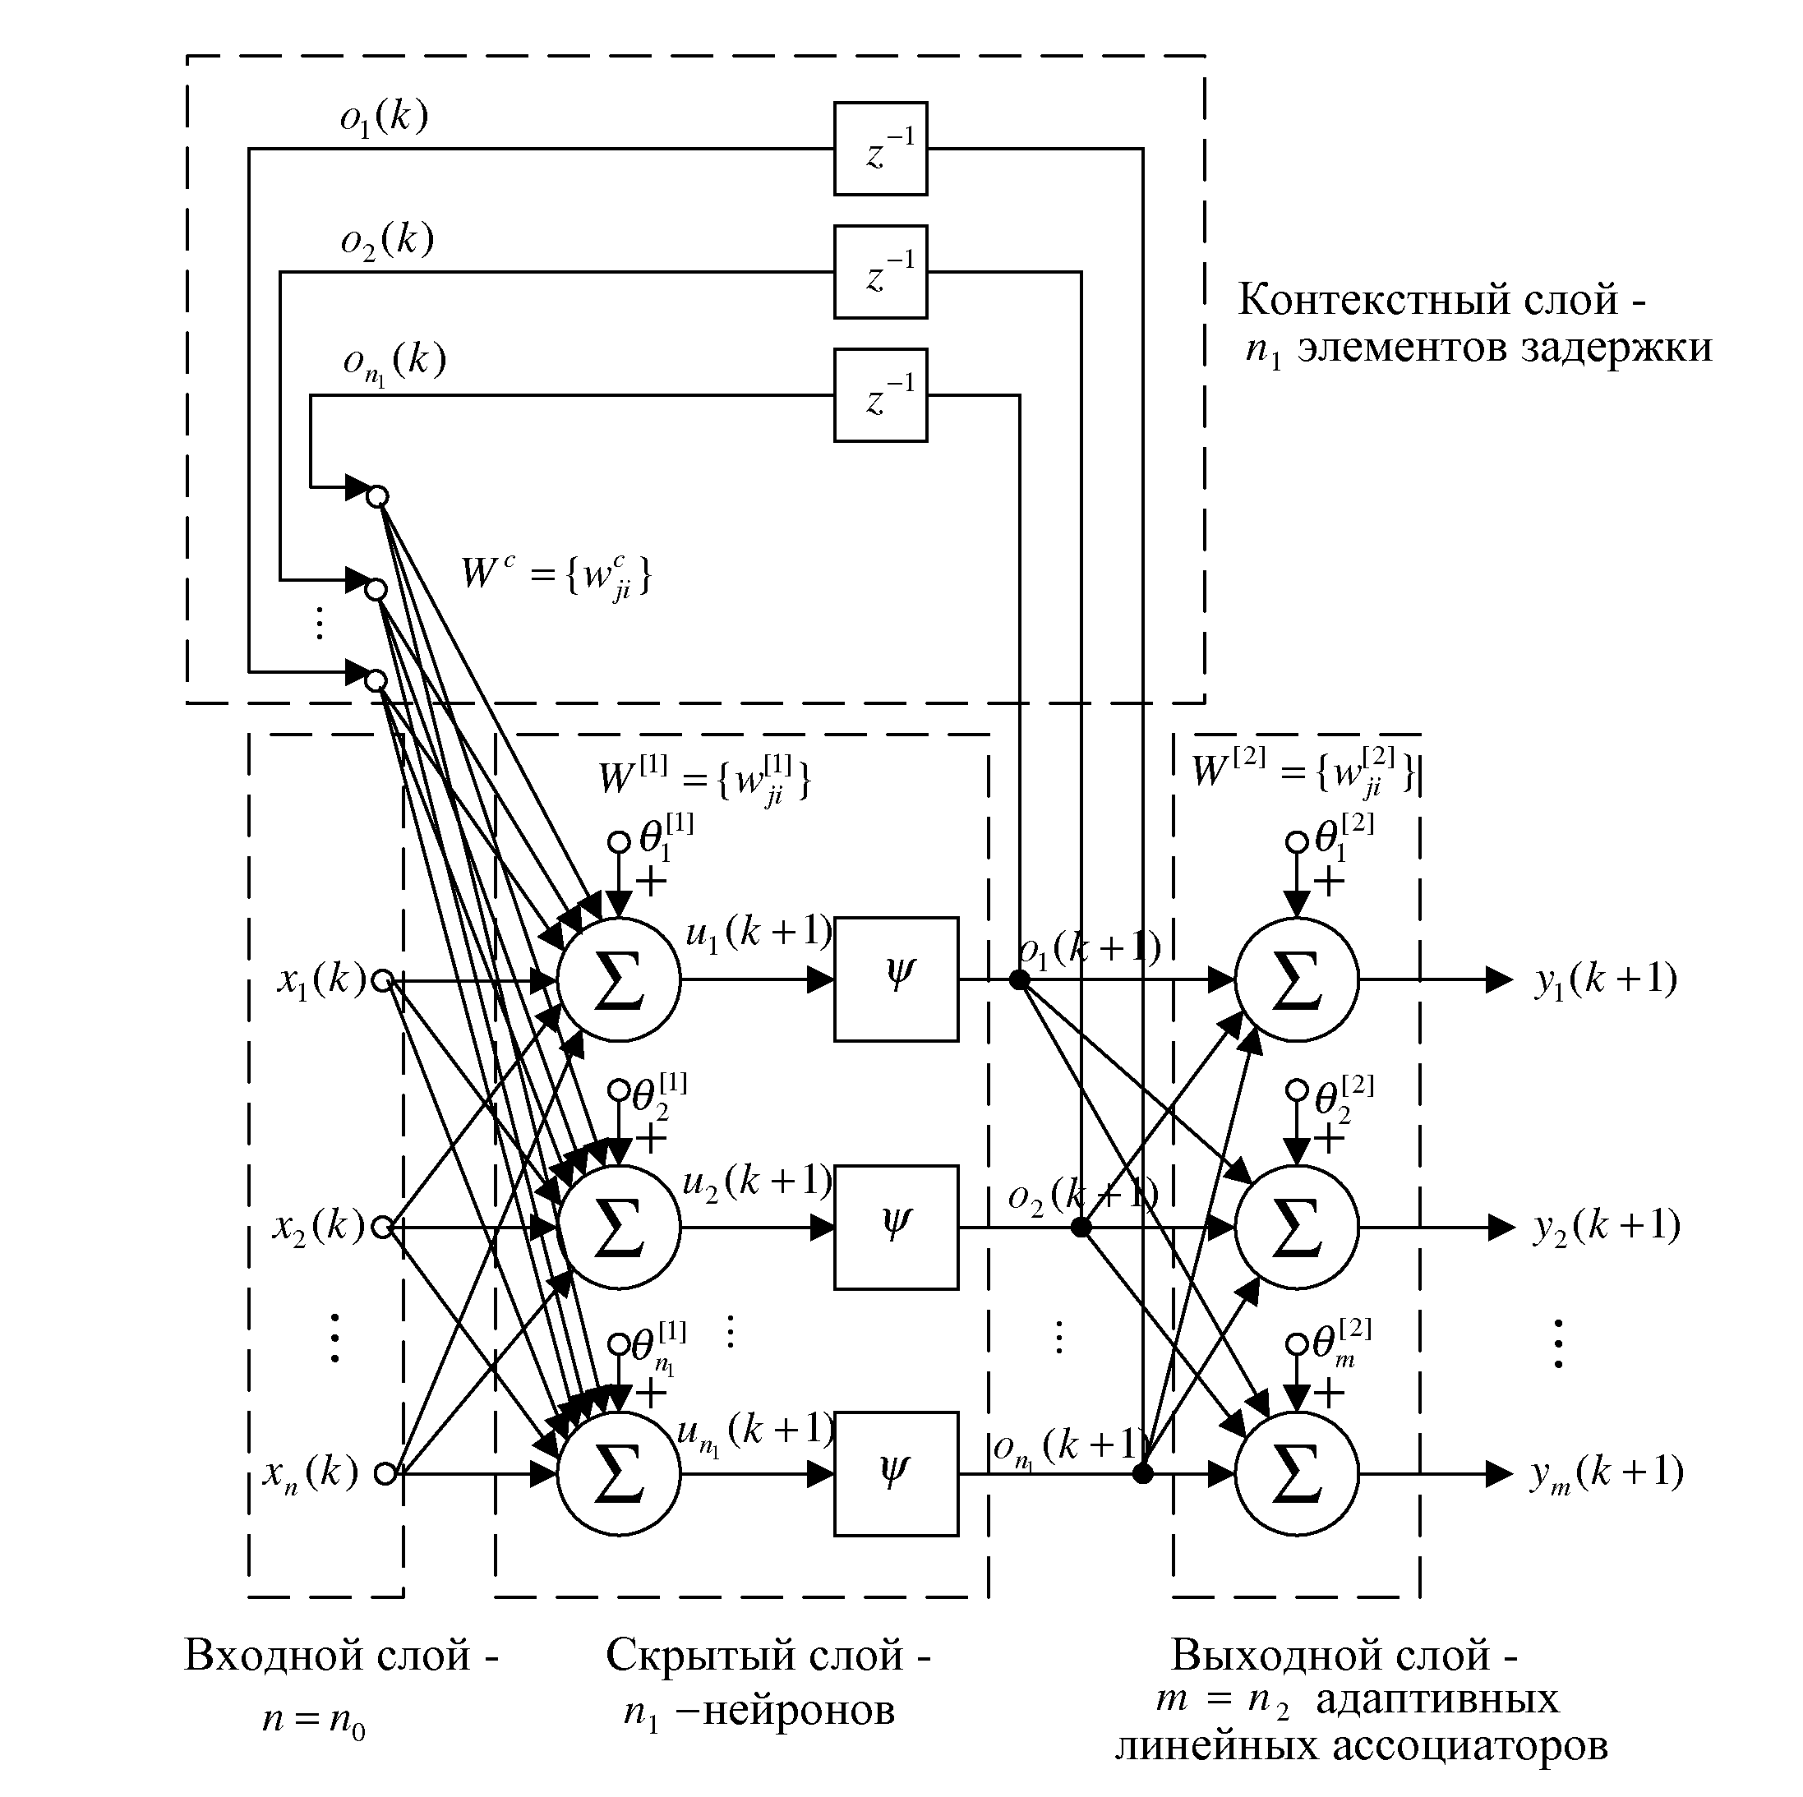
Рис. 2. - Искусственная нейронная сеть Элмана
При работе с экспертной системой оператор может выбрать 2 режима работы: диагностика текущего состояния трансформатора; обучение новым статистическим данным.
В режиме «диагностики» оператору необходимо ввести текущие показания диагностических приборов. После чего данные проходят процедуру нормализации в случае количественных характеристик и кодирования – в случае качественных. После обработки входных данных формируется выборка и передается контроллеру ИНС. Контроллер ИНС делает опрос по входящей выборке, после чего по выходным данным искусственных нейронных сетей формируется отчет о текущем остаточного ресурса силового трансформатора.
В режиме «обучения» оператор может вводить новые или исправлять сохраненные статистические данные показателей диагностических приборов [2]. В данном режиме работы данные проходят первоначальную обработку, аналогичную как в режиме диагностики, обработку входных данных, после чего данные сохраняются в базе знаний. База знаний должна накапливать в себе всю необходимую статистическую информацию за прошлый период.
После пополнения базы знаний новыми данными ИНС должны проходить процедуру дополнительного обучения или переобучения. За обучение нейросетей отвечает отдельный блок экспертной системы, называемый программа-учитель. Процесс обучения искусственной нейронной сети представлен на рис. 3.

Рис. 3. - Процесс обучения ИНС
После того как нейронные сети обучены, экспертная система выдаёт информацию о развитии повреждений трансформатора, даёт прогноз об остаточном ресурсе устройства в целом.
Вывод: Нейронные сети в отличие от диагностических аппаратных комплексов могут определять тенденцию развития вида дефекта, прогнозировать повреждения на ранней стадии для конкретного трансформатора, определять остаточный ресурс устройства в целом.

Литература

1. Костюков, А.В. Анализ токов короткого замыкания силовых трансформаторов. Труды Ростовского государственного университета путей сообщения - Научно-технический журнал, №2, 2010, с.165-169.
2. Лила, В. Б. Алгоритм и программная реализация адаптивного метода обучения искусственных нейронных сетей. - Инженерный вестник Дона. 2012 г.
3. Тархов, Д.А. Нейронные сети. Модели и алгоритмы. Кн.18. Справочное издание. (Серия 'Нейрокомпьютеры и их применение'): - М.:Радиотехника, 2005. - 256с.
4. Хайкин, С. Нейронные сети: полный курс, 2-е издание. Пер. сангл. - М. : Издательский дом «Вильямс», 2006. - 1104 с.: ил. - Парал. тит. англ.

